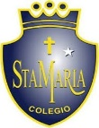
Colegio santa María de Maipú
Departamento de artes, tecnología y música.
Correo: juan.leuthner@colegiosantamariademaipu.cl

Canal de YouTube: Departamento de Artes SMM.
Nivel: 6° básico
Link de la clase: https://youtu.be/cFCT0MsQxLA

Guía N°17 Ed. musical
6° Básico.

REVISANDO ¿COMO VOY?

Pauta de evaluación Proyecto Educativo Técnico Artístico.

CURSO:
BAILE:
Profesores:
Profesor evaluador:
Indicadores. | Nunca  (1 punto) | A veces  (2 puntos) | Generalmente  (3 puntos) | Siempre  (4 puntos)
Participa activamente en la clase de Ed. Física.
Interpreta correctamente las secuencias de pasos enseñados.
Memoriza los movimientos según los esquemas rítmicos de la canción.
Interpreta vocal o instrumentalmente la estructura de la canción. |  |  |  | x
Interpreta correctamente el ritmo de la canción. |  |  |  | x
Participa activamente en la clase de Música con un volumen adecuado. |  |  |  | x
Exponen trabajo de curso con su reseña y pintura costumbristas.
Participa activamente en las clases y presenta avances del trabajo, si es requerido.
Puntaje total: 28 puntos.
Alumnos que no participaron: TODOS PARTICIPARON.

N | nunca | Nunca, o muy rara vez, se cumple el indicador.
A | A veces | solo pocas veces o de manera aislada se cumple el indicador.
G | generalmente | En gran parte del desempeño se cumple el indicador.
S | Siempre | El indicador se cumple en la totalidad del desempeño de la o el estudiante o del grupo.

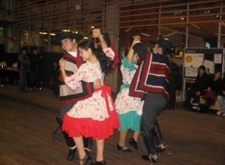
Palomo desmemoriado
Rolando Alárcon.
(Polca, recogida en Elqui)
Palomo desmemoriado,
recorre tu pensamiento
y verás que soy la misma
que tú amabas en un tiempo.

Cuando te miro siento
mi corazón palpitar.
Es verdad, palomo mío,
yo no sé lo que me da.

Quién lo hubiera desamado
cuando a volar empezó;
en otros brazos ajenos
no quisiera verlo yo.

Ya se fue mi palomito
a tierras donde él nació
qué mares habrán por medio
que no pueda cruzar yo.

